Houby jedlé i nejedlé

Pracovní list je určen pro žáky 3. – 5. ročníků. Doporučujeme pustit videa až po splnění 2. zadání.
Video odkaz 13897
Video odkaz 13898

_______________________________________________________
- Po dobu 3 minut si zapisujte vše, co vás napadne, když se řekne houby. Můžete zapisovat na samostatné lístečky, na každý lístek papíru napište jeden nápad.

- Ve dvojici nebo ve skupině si přečtěte svoje poznámky.
- Společně je roztřiďte a vytvořte myšlenkovou mapu. Jednotlivé mapy si představte.

- Pokud v lese najdete houby na fotografiích, které seberete jako jedlé? Podle čeho jste se rozhodli?
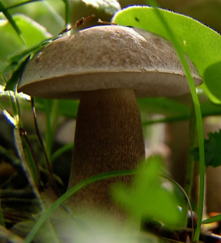
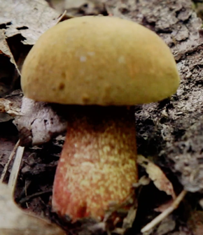
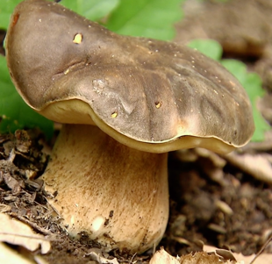

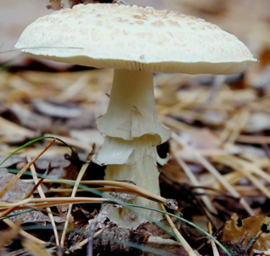
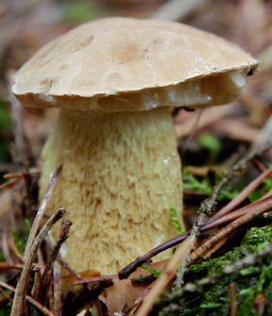

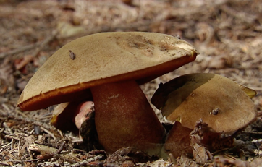

- Kde byste si mohli ověřit, že jste houby rozpoznali správně?

- Zajímavosti a důležité informace o hřibech a muchomůrkách se dozvíte ve videích.

- Pojmenujte části houby, použijte pojmy: podhoubí, lupeny, třeň, klobouk, prsten, plodnice.

- Najdete mezi použitými slovy takové, které má i jiný význam? Použijte ho ve větě.

- Až půjdete do lesa na houby, měli byste dodržovat určitá pravidla. Vysvětlete, jak rozumíte piktogramům na fotografiích.

- Zakreslete pomocí piktogramů další pravidla, podle kterých byste se měli v lese chovat.
Sebehodnocení:
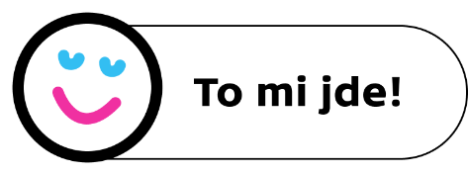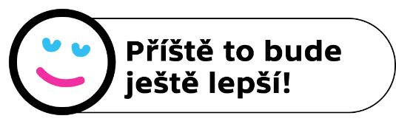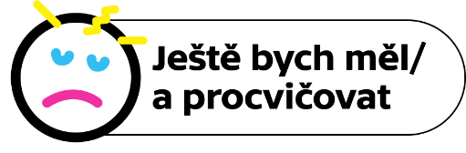

Inspirace pro učitele:
Společně si můžete vytvořit atlas hub. Každý žák si vybere jednu houbu, kterou nakreslí (nebo vyfotografuje a nalepí) a uvede k ní důležité informace. Jednotlivé listy můžete zalaminovat a svázat, např. do kroužkové vazby. Pokud na to máte vhodné podmínky, můžete se zaměřit na houby, které se vyskytují v okolí školy (v daném regionu).
Inspirovat se můžete na obrázcích:
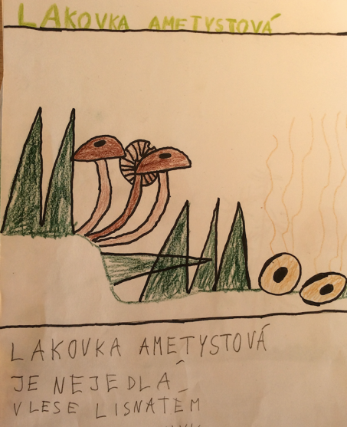
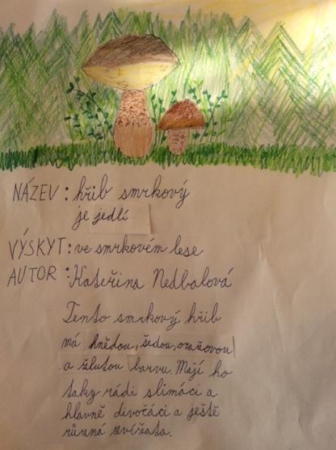

Autorka textu a fotografií: Hana Havlínová
Toto dílo je licencováno pod licencí Creative Commons [CC BY-NC 4.0]. Licenční podmínky navštivte na adrese [https://creativecommons.org/choose/?lang=cs].

